Zápis zo 7. stretnutia RC Nitra v rotariánskom roku 2022/2023 dňa 24. októbra 2022 v penzióne Artin

Prítomní : M. Poništ, R. Plevka, A Tóth, L. Hetényi, A. Havranová, K Pieta, I. Košalko, J. Stoklasa

Hostia: p. Ondrušová

Ospravedlnení : P. Szabo, V. Miklík, J. Dóczy, M. Svoreň, G. Tuhý, E. Oláh, M. Waldner, L. Tatar D. Peškovičová, P. Galo, L. Gáll, Ľ. Holejšovský

Dnešné klubové stretnutie otvoril a viedol Michal Poništ, viceprezident klubu, zastupujúci Danku na pracovnej ceste. Na úvod privítal nášho hosťa – p. Ondrušovú, ktorá sa posledné dva mesiace pravidelne zúčastňuje ako hosť na stretnutiach RC klubu Heidelberg-Neckar z Nemecka, kde aktuálne pracuje. Hosťa na klub priviedol Jirko Stoklasa.

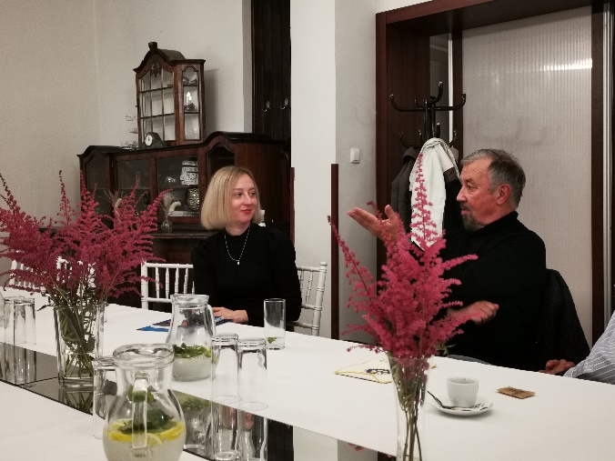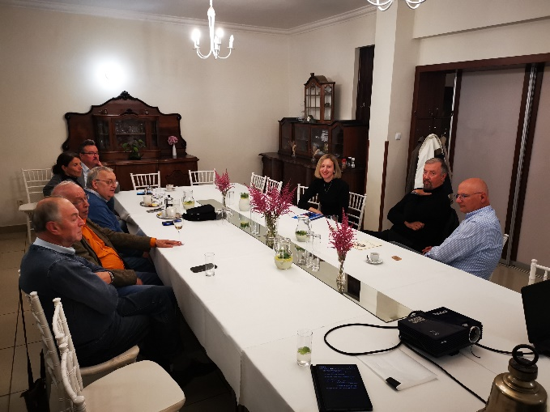

P. Ondrušová sa na úvod stretnutia predstavila. Pôvodom je rodáčka z Nitry a ako sme neskôr zistili jej rodičov pozná aj Tónko a aj ďalší členovia, či výmenný študent Rio. V 17-tich rokoch vycestovala do USA cez nitriansky LIONS klub, s rodinou kde vžila je v aktívnom kontakte aj dnes. Vysokú školu vyštudovala v Prahe a pracovne povinnosti ju povodili už takmer po celej západnej Európe. Aktuálne pôsobí v Nemecku v meste Heidelberg. V tomto meste sa nachádza celkovo 5 RC klubov a p. Ondrušová navštevuje Heidelberg-Neckar. Klub funguje už 15 rokov a aktuálne má klub 49 členov z toho sú 3 ženy. Klub je veľmi aktívny, stretávajú sa pravidelne vo štvrtok. Viac informácií o ich činnosti si môžete pozrieť tu. Členovia nemeckého klubu prejavili záujem na prípadnú návštevu v budúcnosti, avšak aktuálne sa obávajú bezpečnosti s ohľadom na situáciu na Ukrajine. Náš klub sa rozhodla osloviť na základe „googlenia“ na internete a je možné, že vďaka tomuto stretnutiu v budúcnosti s týmto klubom nadviažeme spoluprácu.
P. Ondrušová bude mať návrate zo Slovenska na klube prednášku o svojej práci (pracuje vo finančnom sektore). Myšlienky Rotary v nej dobre rezonujú a podľa jej slov má v pláne sa k nim pridať.

Po predstavení činnosti nemeckého klubu, Michal podaroval p. Ondrušovej našu ročenku k 20. výročiu klubu a v krátkosti odprezentoval projekty, ktorými sme sa zaoberali v neskorších rokoch až do súčasnosti. Anka dopĺňa spoluprácu so skautmi a informuje o výmene mládeže počas fungovania klubu, či už dlhodobej alebo krátkodobej. Ivan a Robo spomínajú spoluprácu s rakúskym dištriktom (v čase po založení klubu), partnerské projekty s USA Naperville, vďaka ich spolupráci sme sa podieľali aj na založení centra COMIN. S NR LIONS klubom sme dlhoročne spolupracovali na organizovaní charitatívneho plesu.

Po oficiálnej časti sme sa rozlúčili a ďalej sme preberali interné klubové záležitosti.
Karol spomína smutnú udalosť. Jeho kolegu z UA mesta Mariupol, ktorého sa po dlhších peripetiách podarilo zamestnať na SAV, postihla rodinná tragédia, a to náhle úmrtie jeho manželky. Karol mu vzhľadom na ich zložitú situáciu pomohol s financovaním pohrebu. Požiadal klub, či by sme vedeli nájsť spôsob ako finančne vypomôcť jeho kolegovi v tejto záležitosti. Ivan sa pokúsi kontaktovať košický klub či je na podobný účel možné získať peniaze z Rotary.

Jirko spomína kuriozitu, že žiadna poisťovňa nepoisťuje pred bombardovaním.

Tónko nám zreferoval výsledok komunikácie s maliarom, ktorý vymaľoval priestory onkologickej poradne v FN Nitra. Cena za prácu a materiál v sume 300 Eur mu bola zaslaná po Tónkovi. Ďalším krokom bude obstarávanie nábytku a iného zariadenia na ktorý bola na klube odsúhlasená suma 2000 Eur z 2% z daní. Čakáme na informácie od p. Svitekovej, ktorá má spolu s kolegyňou spísať požiadavky ohľadom nábytku.

V krátkosti sme sa venovali aj možnostiam riešenia nášho postoja k dianiu v dištrikte. Z prítomných členov sa 6 rozhodlo pre prechod do čestného členstva. Ostatní členovi budú oslovení v priebehu týždňa na vyjadrenie.

Informácie:
- Od začiatku októbra sa naše stretnutia konajú o 18.00 hod.
- 12. 11. 2022 sa bude konať 101. repríza predstavenia Povolanie Pápež v DAB. Sandy organizuje toto podujatie a v priebehu týždňa prišla pozvánka mailingom z dištriktu.
- 25. 11. 2022 sa bude konať ochutnávka vína so sprievodným programom v Topoľ-čiankach. Predbežne pre počet ľudí do 50. Prihlasovací formulár bude rozosielaný mailom.
- 16. 12. 2022 by sa malo konať predvianočné stretnutie klubu U Grófa. Detaily budú upresnené na najbližších stretnutiach.

Dana Peškovičová, prezidentka Rotary club Nitra 2022/2023

